萌水镇政府信息公开工作年度报告

根据《中华人民共和国政府信息公开条例》（以下简称《条例》）规定、《国务院办公厅政府信息与政务公开办公室关于政府信息公开工作年度报告有关事项的通知》(国办公开办函〔2019〕60号）的要求，结合我镇实际，特向社会公开萌水镇2020年度政府信息公开工作情况。
报告全文由总体情况、主动公开政府信息情况、收到和处理政府信息公开申请情况、政府信息公开行政复议行政诉讼情况、存在的主要问题及改进情况、其他需要报告的事项6个部分组成。
一、总体情况
2020年，萌水镇高度重视政府信息公开工作，坚持以习近平新时代中国特色社会主义思想为指导，认真贯彻落实《条例》，深入推进政府信息公开工作，本着规范、明了、方便、实用的原则，坚持把政府信息公开作为加强党风廉政建设、提高工作效能的重要举措，坚持以信息公开取信于民，突出推进重点领域政府信息公开和政府决策公开，不断创新政府信息公开载体形式，稳步推进政府信息公开工作的扎实有效开展。
- 主动公开情况。严格按照政府信息公开工作相关规章制度开展工作。一是制定了《萌水镇人民政府信息公开基本目录》，通过政府网站、政府信息查阅场所、信息公开栏等渠道和方式，主动向社会进行了公开；二是认真组织收集政务公开内容，严格执行审核制度，力求做到“应公开、尽公开”。在政务公开平台及时公开政府信息公开指南、部门职责任务清单、政府工作动态等方面的信息，不断加大政务公开宣传力度和政务公开范围，进一步提高政务工作的透明度。
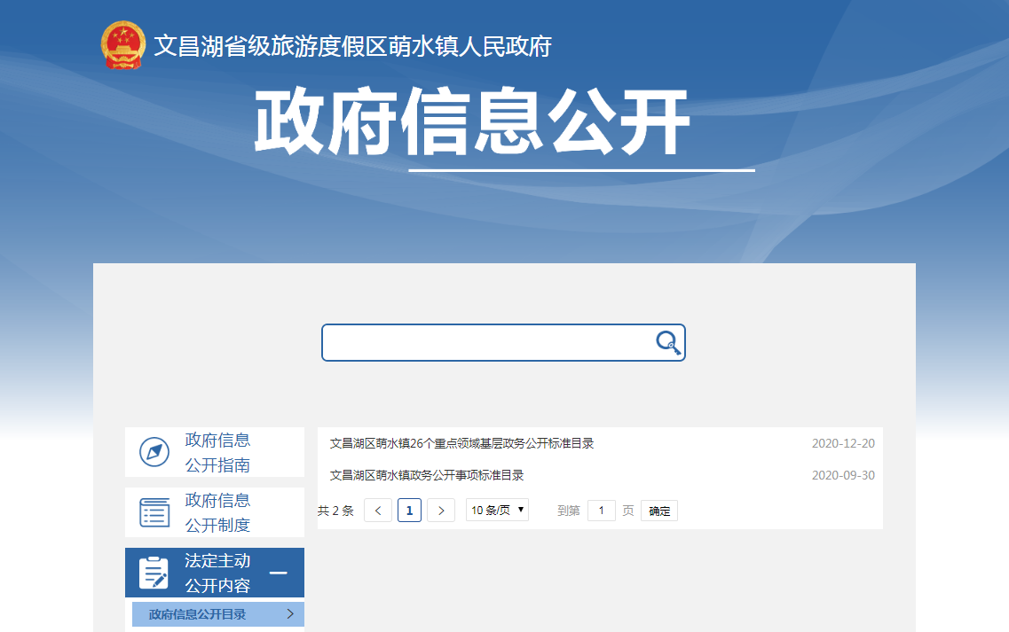
（二）依申请公开情况。严格办理程序，做好政务公开申请受理，按时进行规范性答复。2020年，累计受理依申请公开1件，并在法定期限内给予答复，无结转下年度继续办理件。
（三）政府信息管理情况。一是加强政府信息规范管理，及时清理废止、失效的政府信息；二是在公开内容及范围上遵循保密原则。依法处理好政府信息公开与保守秘密的关系，对涉及党和国家秘密、商业秘密和个人隐私，公开后可能影响党和国家利益、公共利益和执法活动，以及法律法规规定不得公开发布的其他信息，均限制在一定范围内公开或不予公开，严格遵守保密规定。
（四）平台建设情况。完善平台畅通公开渠道。一是认真做好政务门户网站信息公开平台相关板块的信息发布维护工作，落实专人负责，定期发布信息，做到信息内容及时更新，保障栏目更新频率；二是扎实开展“市民代表看城市变化提意见建议”活动，组织镇域市民代表深入龙头企业，零距离感受我镇近年来产业转型升级及经济社会发展的成效成果，增强群众对改革发展的信心，切实提升群众的获得感、满意度。
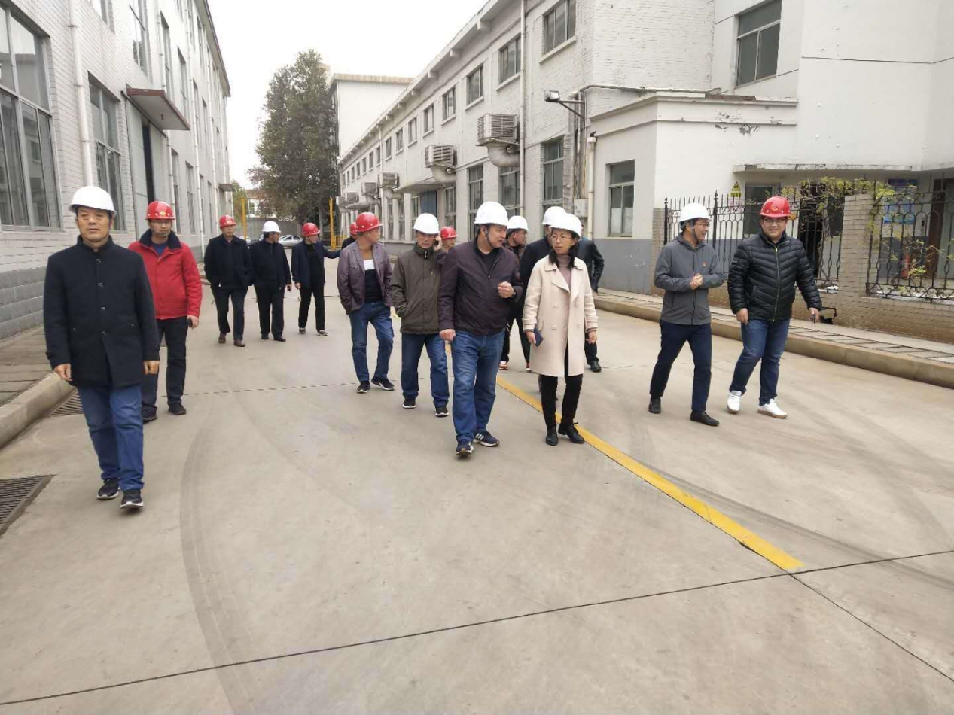
- 监督保障情况。成立萌水镇政务公开工作领导小组，加强组织领导、细化工作标准，规范公开内容、强化监督检查、健全长效工作机制。
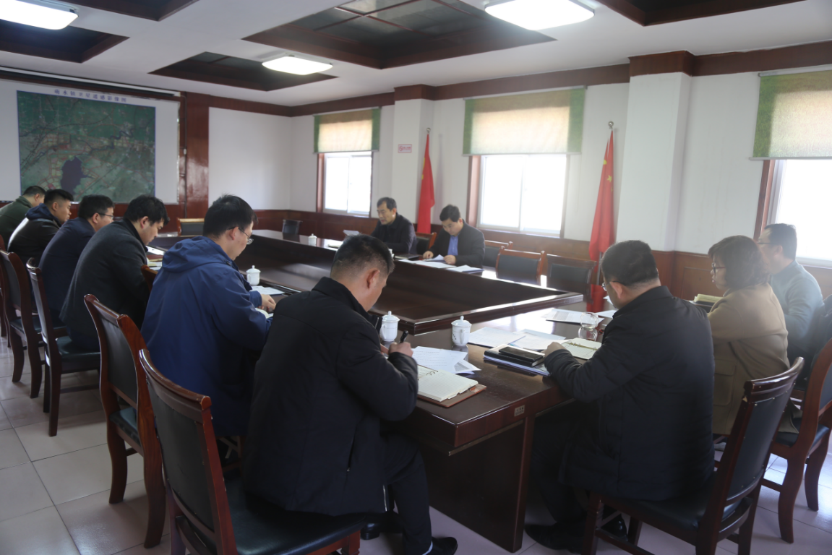
二、主动公开政府信息情况

第二十条第（一）项
信息内容 | 本年新制作数量 | 本年新  公开数量 | 对外公开  总数量
规章 | 0 | 0 | 0
规范性文件 | 0 | 0 | 0
第二十条第（五）项
信息内容 | 上一年项目数量 | 本年增/减 | 处理决定数量
行政许可 | 0 | 0 | 0
其他对外管理服务事项 | 0 | 0 | 0
第二十条第（六）项
信息内容 | 上一年项目数量 | 本年增/减 | 处理决定数量
行政处罚 | 0 | 0 | 0
行政强制 | 0 | 0 | 0
第二十条第（八）项
信息内容 | 上一年项目数量 | 本年增/减
行政事业性收费 | 0 | 0
第二十条第（九）项
信息内容 | 采购项目数量 | 采购总金额
政府集中采购 | 0 | 0
三、收到和处理政府信息公开申请情况
（本列数据的勾稽关系为：第一项加第二项之和，等于第三项加第四项之和） |  |  | 申请人情况
 |  |  | 自然人 | 法人或其他组织 |  |  |  |  | 总计
 |  |  |  | 商业企业 | 科研机构 | 社会公益组织 | 法律服务机构 | 其他
一、本年新收政府信息公开申请数量 |  |  | 1 | 0 | 0 | 0 | 0 | 0 | 1
二、上年结转政府信息公开申请数量 |  |  | 0 | 0 | 0 | 0 | 0 | 0 | 0
三、本年度办理结果 | （一）予以公开 |  | 0 | 0 | 0 | 0 | 0 | 0 | 0
 | （二）部分公开（区分处理的，只计这一情形，不计其他情形） |  | 0 | 0 | 0 | 0 | 0 | 0 | 0
 | （三）不予公开 | 1．属于国家秘密 | 0 | 0 | 0 | 0 | 0 | 0 | 0
 |  | 2．其他法律行政法规禁止公开 | 0 | 0 | 0 | 0 | 0 | 0 | 0
 |  | 3．危及“三安全一稳定” | 0 | 0 | 0 | 0 | 0 | 0 | 0
 |  | 4．保护第三方合法权益 | 0 | 0 | 0 | 0 | 0 | 0 | 0
 |  | 5．属于三类内部事务信息 | 0 | 0 | 0 | 0 | 0 | 0 | 0
 |  | 6．属于四类过程性信息 | 0 | 0 | 0 | 0 | 0 | 0 | 0
 |  | 7．属于行政执法案卷 | 0 | 0 | 0 | 0 | 0 | 0 | 0
 |  | 8．属于行政查询事项 | 0 | 0 | 0 | 0 | 0 | 0 | 0
 | （四）无法提供 | 1．本机关不掌握相关政府信息 | 1 | 0 | 0 | 0 | 0 | 0 | 1
 |  | 2．没有现成信息需要另行制作 | 0 | 0 | 0 | 0 | 0 | 0 | 0
 |  | 3．补正后申请内容仍不明确 | 0 | 0 | 0 | 0 | 0 | 0 | 0
 | （五）不予处理 | 1．信访举报投诉类申请 | 0 | 0 | 0 | 0 | 0 | 0 | 0
 |  | 2．重复申请 | 0 | 0 | 0 | 0 | 0 | 0 | 0
 |  | 3．要求提供公开出版物 | 0 | 0 | 0 | 0 | 0 | 0 | 0
 |  | 4．无正当理由大量反复申请 | 0 | 0 | 0 | 0 | 0 | 0 | 0
 |  | 5．要求行政机关确认或重新出具已获取信息 | 0 | 0 | 0 | 0 | 0 | 0 | 0
 | （六）其他处理 |  | 0 | 0 | 0 | 0 | 0 | 0 | 0
 | （七）总计 |  | 1 | 0 | 0 | 0 | 0 | 0 | 1
四、结转下年度继续办理 |  |  | 0 | 0 | 0 | 0 | 0 | 0 | 0
四、政府信息公开行政复议、行政诉讼情况
行政复议 |  |  |  |  | 行政诉讼
结果维持 | 结果纠正 | 其他结果 | 尚未审结 | 总计 | 未经复议直接起诉 |  |  |  |  | 复议后起诉
 |  |  |  |  | 结果维持 | 结果纠正 | 其他结果 | 尚未审结 | 总计 | 结果维持 | 结果纠正 | 其他结果 | 尚未审结 | 总计
0 | 0 | 0 | 0 | 0 | 0 | 0 | 0 | 0 | 0 | 0 | 0 | 0 | 0 | 0
五、存在的主要问题及改进情况
（一）主要问题。一是部门工作人员对政务信息公开工作的处理流程熟练度不够，相关工作要求和规定的学习有待进一步加强；二是政府信息公开目录还需进一步细化和完善，公开形式便民性需要进一步提高。
（二）改进情况。一是加强工作人员的政府信息公开工作的业务培训，提高工作人员对政务公开相关工作的业务水平，进一步提高报送信息的主动性，保证公开信息的及时、准确和全面；二是深化政府信息公开内容，拓宽信息公开领域，提高工作透明度，不断健全完善政府信息和政务公开工作机制。严格遵循公开、快捷、透明、高效的原则，进一步加大网上公开的力度，充分利用政务网站、公众号等多种方式进行公开，方便群众知晓，更好地为经济社会发展和人民群众服务。
六、其他需要报告的事项
无。

